**«В Е С Т Н И К**

**Чебаковского сельсовета»**

**Периодическое печатное издание**

**Совета депутатов и администрации**

**Чебаковского сельсовета**

|  |  |  |
| --- | --- | --- |
| *25.10.2023* | *среда* | *№ 46* |

|  |  |  |  |  |
| --- | --- | --- | --- | --- |
| Учредители:  Совет депутатов  Чебаковского сельсовета  Администрация Чебаковского сельсовета | Адрес редакции:  632095  Новосибирская область Северный р-н  с.Чебаки  ул.Советская № 6 | Главный редактор  Ратникова Т.М. | Телефон:  41-234 | Отпечатано в администрации Чебаковского сельсовета  Тираж 30 экз.  Бесплатно. |

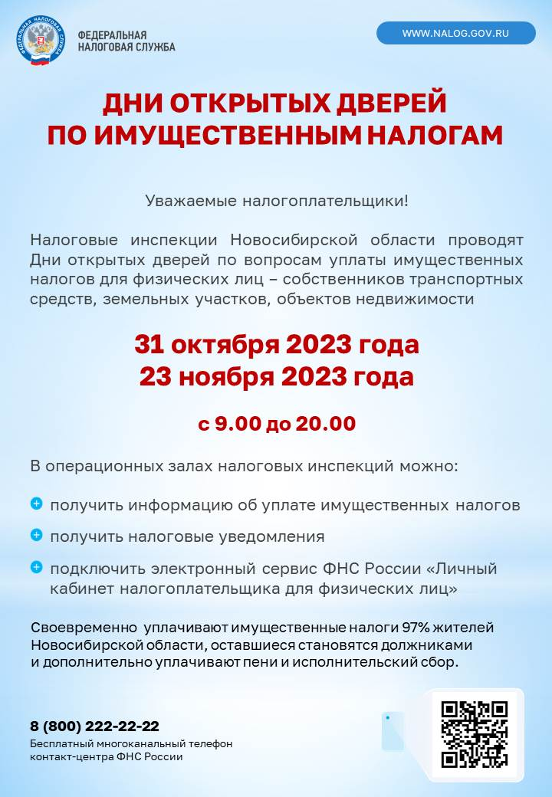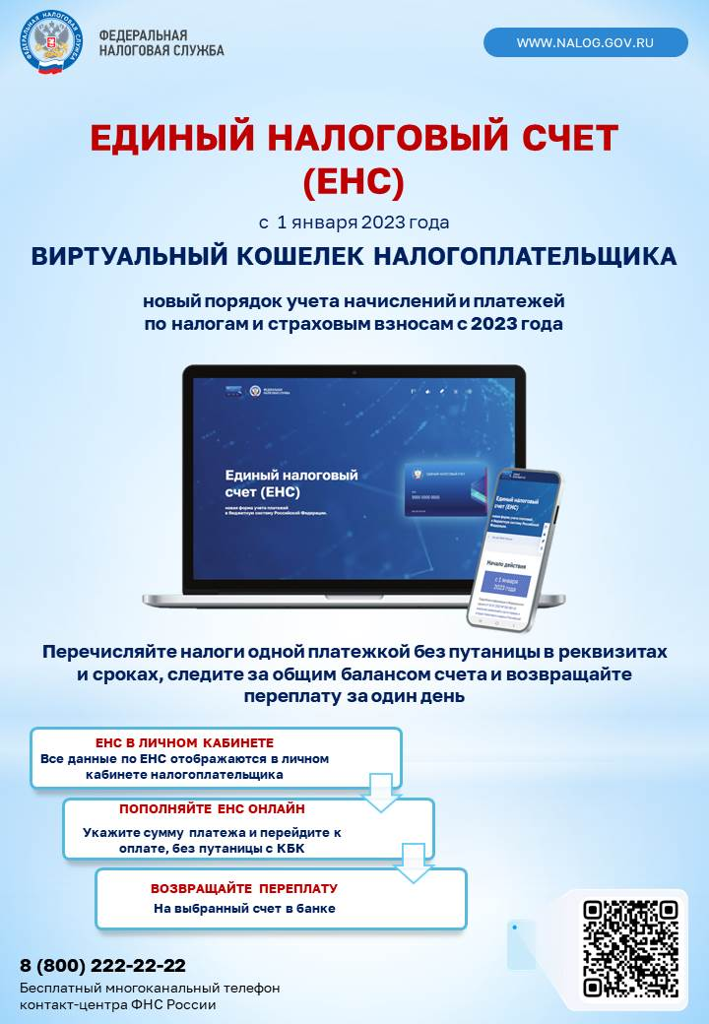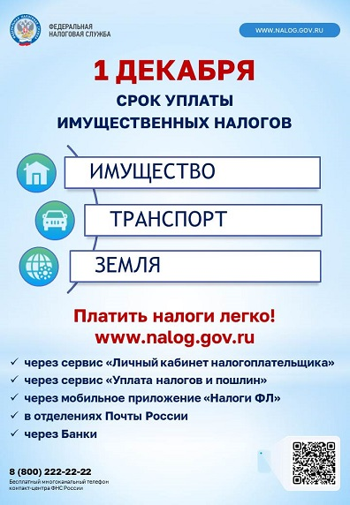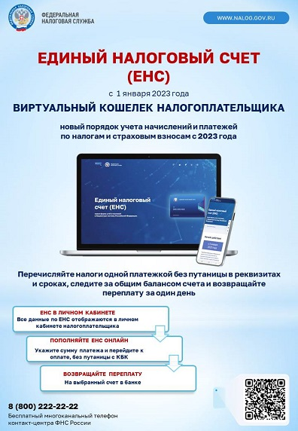

**Налогоплательщики – физические лица могут получать  
сводные налоговые уведомления через портал госуслуг**

Расширено электронное взаимодействие налогоплательщиков с налоговыми органами. Федеральным законом от 14.04.2023 № 125-ФЗ «О внесении изменений в часть первую Налогового кодекса Российской Федерации» с 1 июля текущего года предусмотрена возможность получения налогоплательщиками - физическими лицами налоговых уведомлений для уплаты налогов на имущество и НДФЛ, а также требований об уплате задолженности в электронной форме через личный кабинет на едином портале государственных и муниципальных услуг (ЕПГУ).

Это возможно при соблюдении двух условий: налогоплательщик должен быть зарегистрирован в системе идентификации и аутентификации ЕСИА, то есть иметь подтвержденную учетную запись на портале госуслуг, а также направить через личный кабинет ЕПГУ уведомление в налоговый орган о намерении получать документы от налоговых органов через этот личный кабинет.

При этом налоговые уведомления и требования об уплате задолженности не будут дублироваться заказными письмами по почте, кроме случая, предусмотренного пунктом 2 статьи 11.2 Налогового кодекса Российской Федерации, когда налогоплательщик направил в налоговый орган уведомление о необходимости получать документы на бумажном носителе.

Получать налоговые документы через ЕПГУ можно вне зависимости от наличия доступа к личному кабинету налогоплательщика на сайте ФНС России.

Уплатить имущественные налоги удобнее всего онлайн через портал госуслуг, а также через Личный кабинет налогоплательщика или сервис «Уплата налогов и пошлин» на сайте ФНС России, но можно это сделать через кассы или терминалы банков и офисы Почты России. Срок уплаты – не позднее 1 декабря.

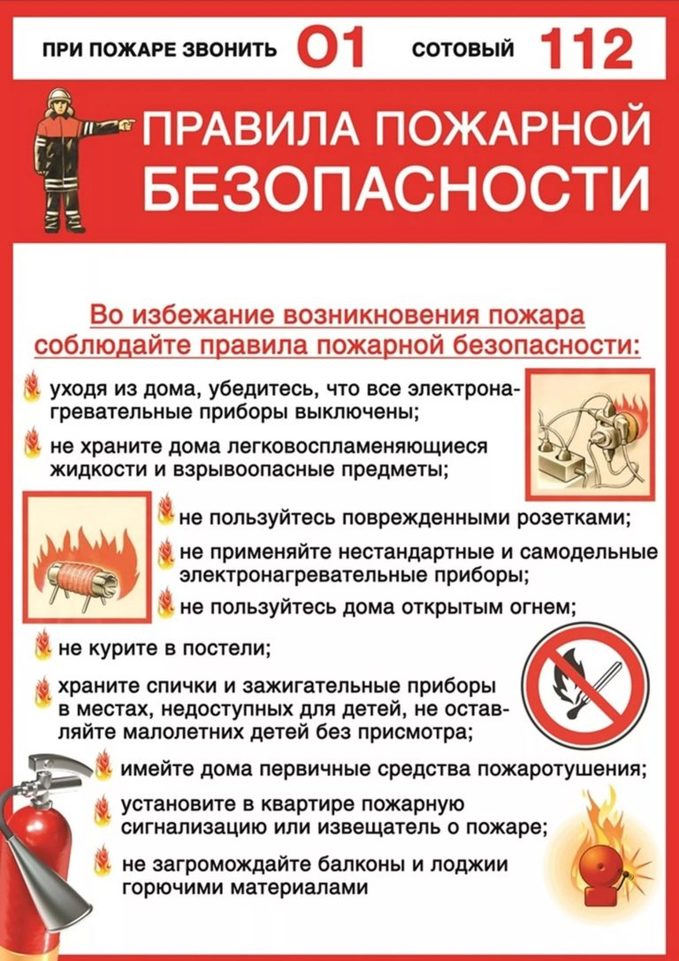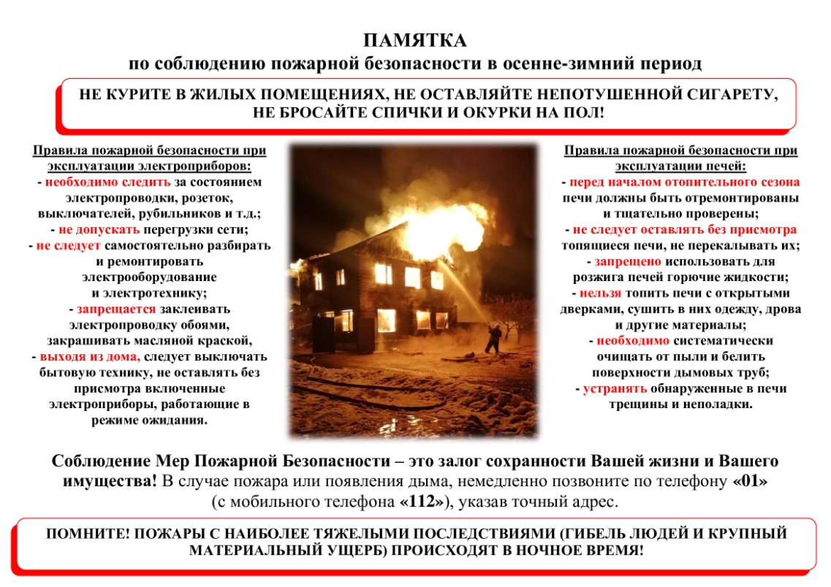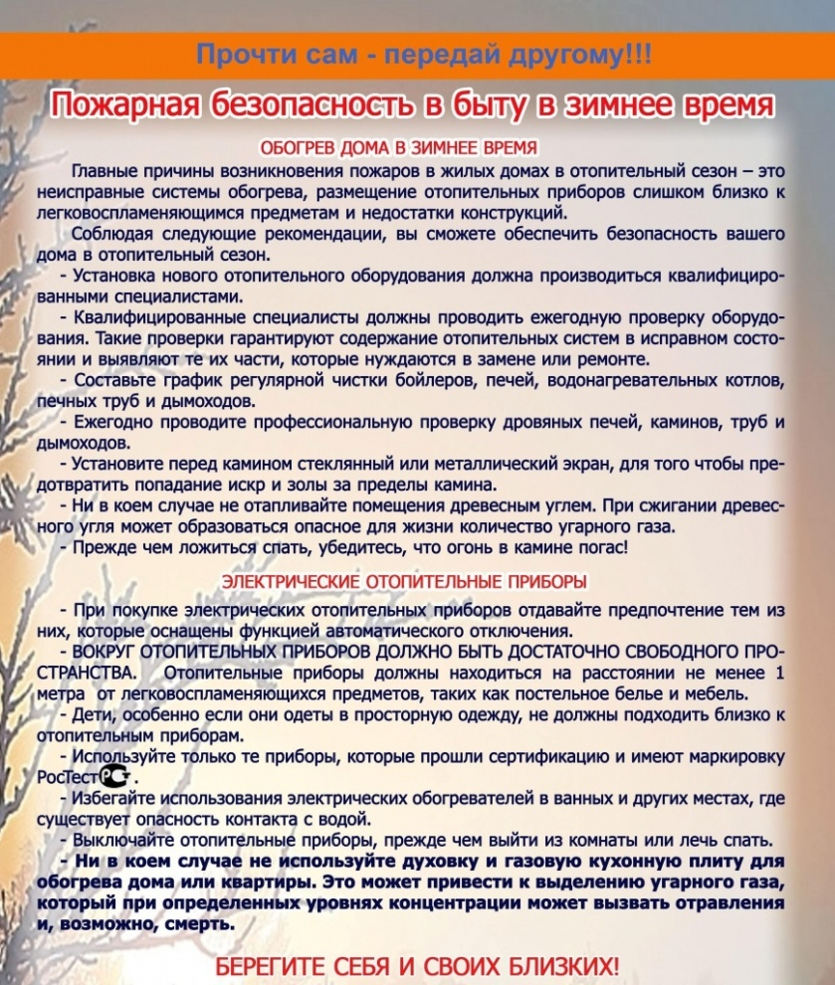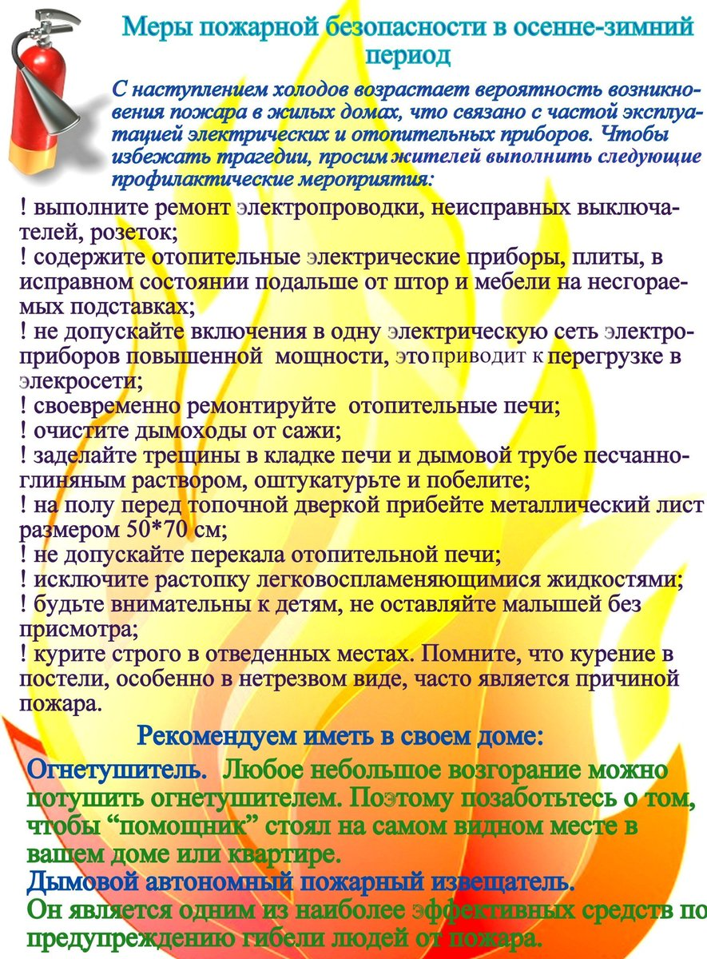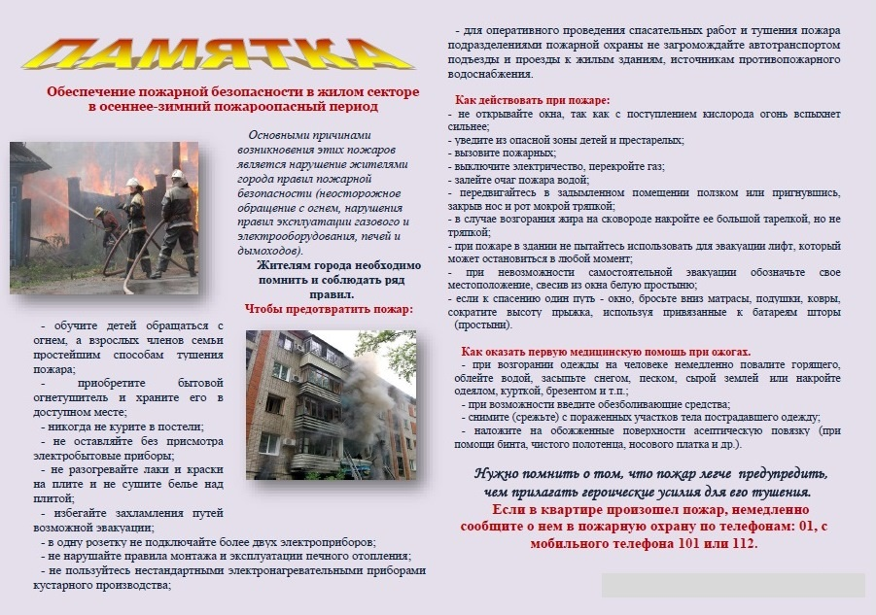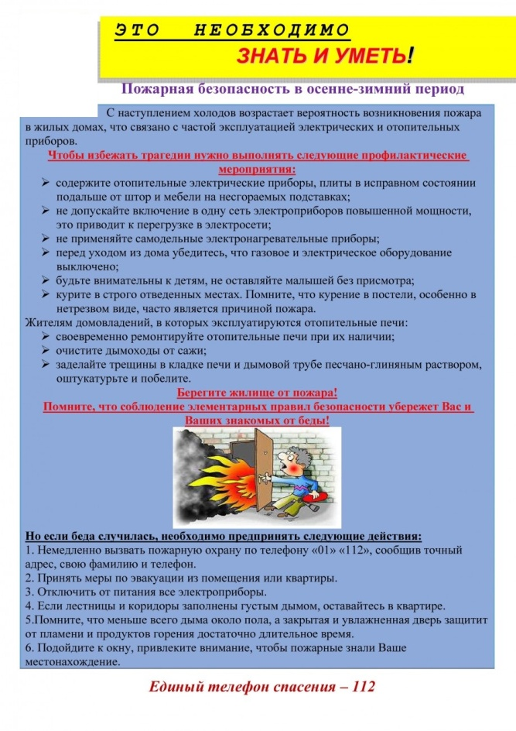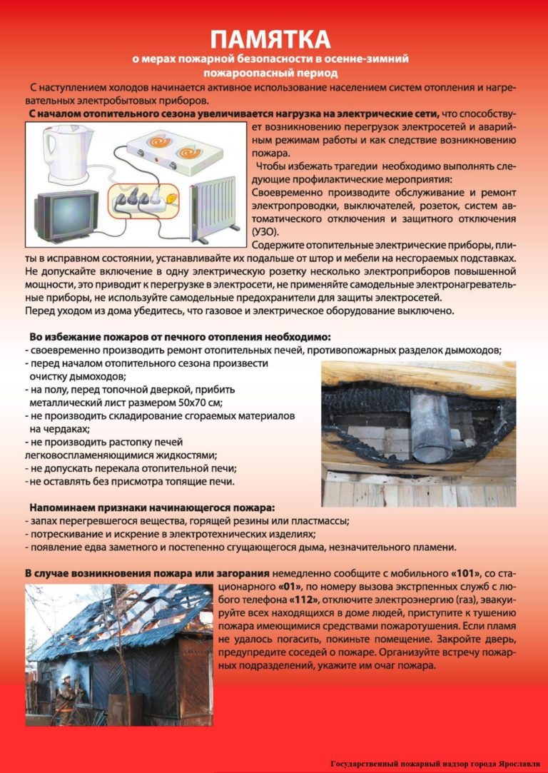

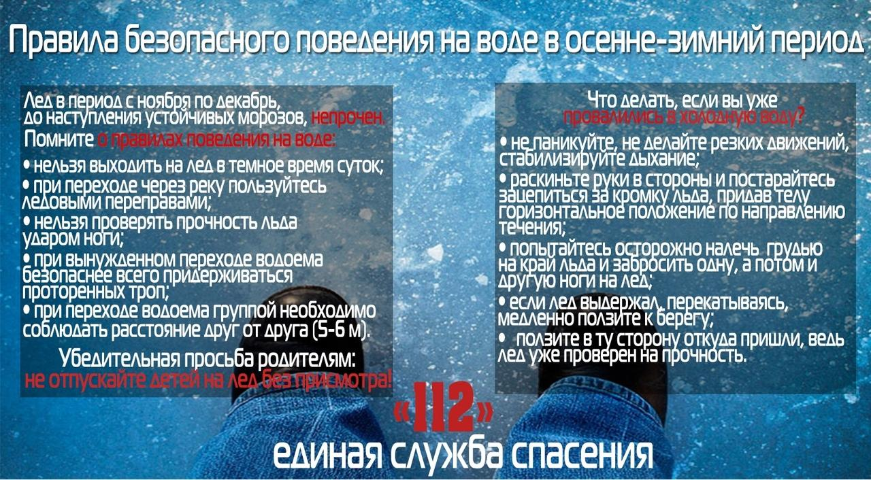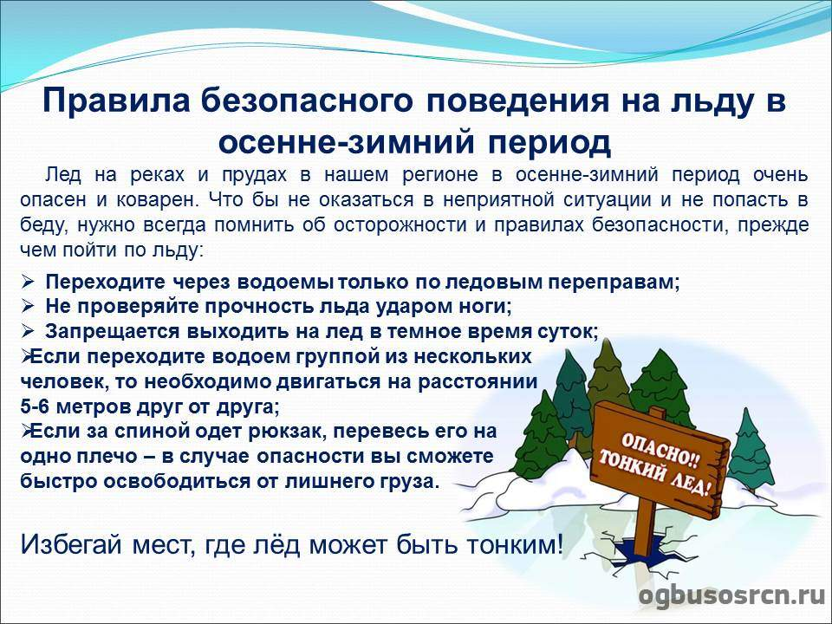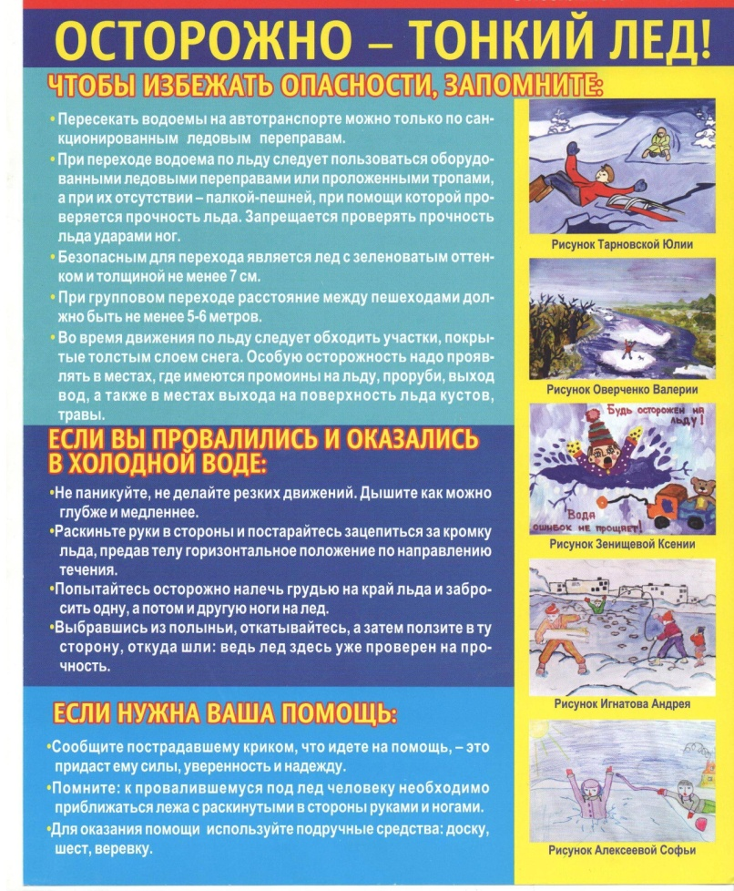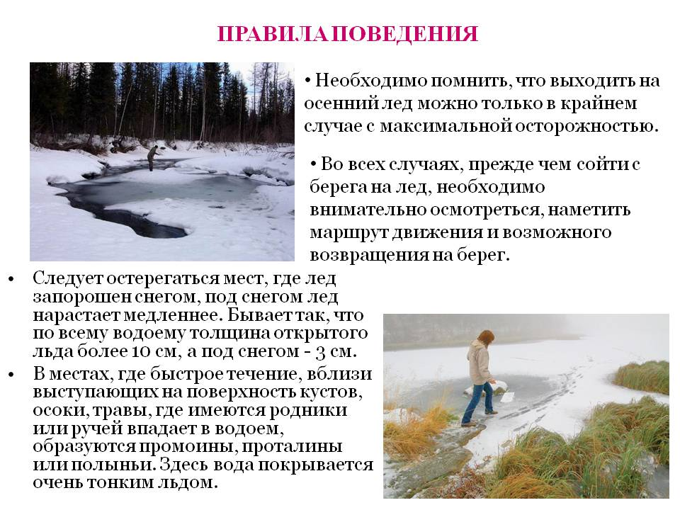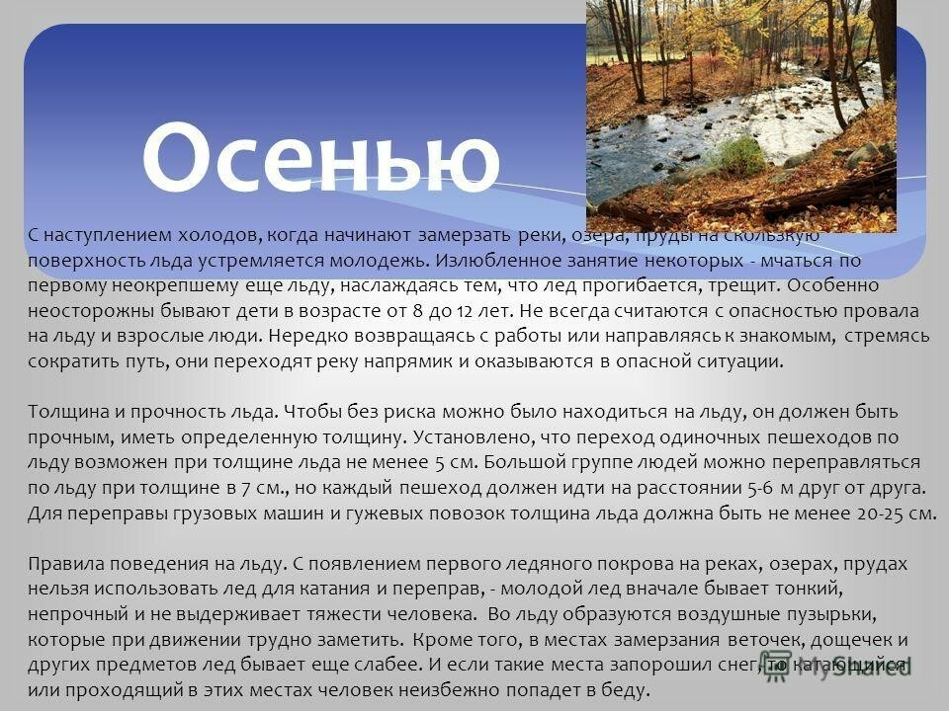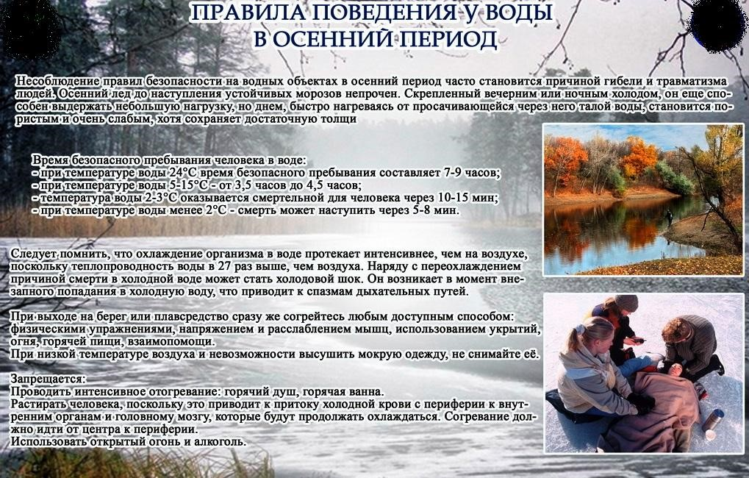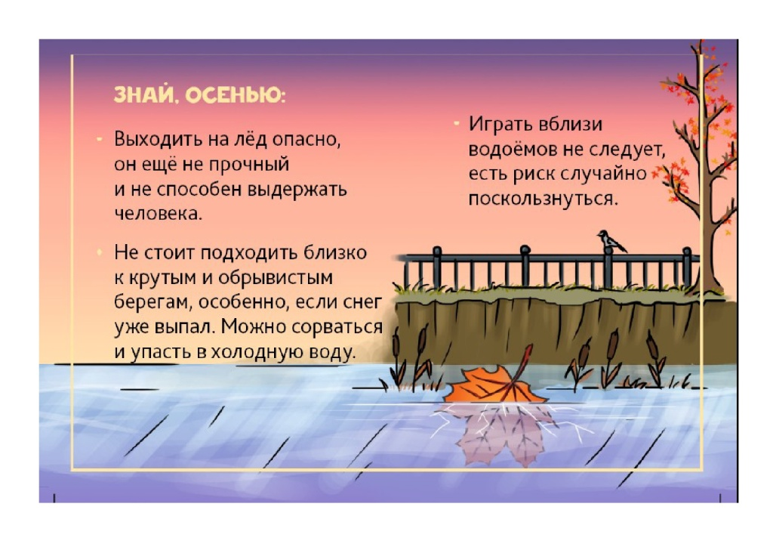

**Опубликовано в периодическом печатном**

**издании « Вестник Чебаковского сельсовета»**

**от 25.10.2023 № 46**

**СОВЕТ ДЕПУТАТОВ**

**ЧЕБАКОВСКОГО СЕЛЬСОВЕТА**

**СЕВЕРНОГО РАЙОНА НОВОСИБИРСКОЙ ОБЛАСТИ**

**пятого созыва**

**Р Е Ш Е Н И Е**

**20-й сессии**

**29.06. 2017 с.Чебаки № 6**

**О внесении изменений в решение Совета депутатов Чебаковского сельсовета Северного района Новосибирской области от 29.11.2013 № 1**

Совет депутатов Чебаковского сельсовета Северного района Новосибирской области

РЕШИЛ:

1.Внести изменения в решение Совета депутатов Чебаковского сельсовета Северного района Новосибирской области от 29.11.2013 № 1 «О создании муниципального дорожного фонда Чебаковского сельсовета Северного района Новосибирской области»:

1.1. В разделе 3 «Порядок использования дорожного фонда» пункта 3.2 абзаца 2 после слов «содержание» добавить в скобках ( приобретение ГСМ и запасных частей).

Председатель Совета депутатов

Чебаковского сельсовета

Северного района Новосибирской области А.В. Ликаровский

Глава Чебаковского сельсовета

Северного района Новосибирской области В.А.Семенов